**네트워크 과제 : 웹서버**

**2015038386 심만섭**

1. **프로그램 구성도**

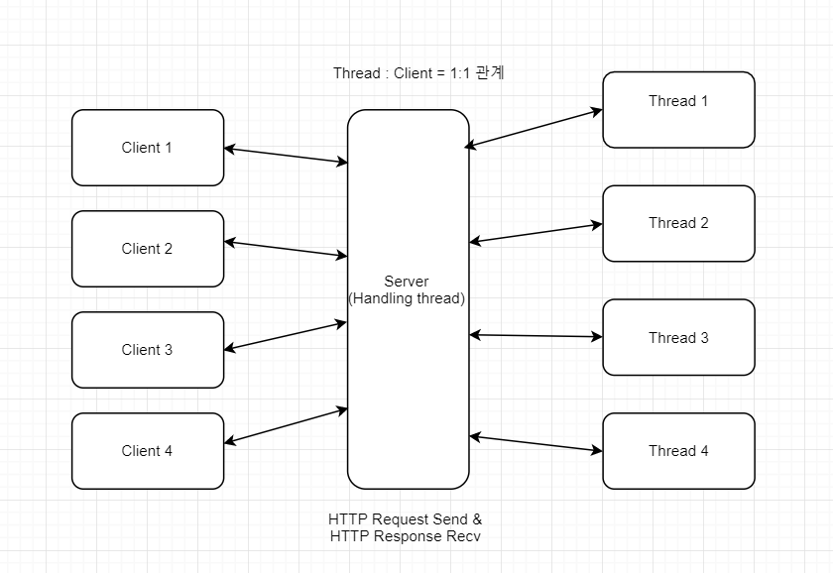

1. **지원 기능**
   1. 지원 MIME Type
      1. JPEG, MP4, MP3, html, Javascript, css
   2. 지원 Method
      1. GET, POST
   3. 지원 Status
      1. 200 OK, 206 Partial Content
      2. 400 Bad Request 404 Not Found, 411 Length Required, 414 URL TOO LONG, 416 Range Not Satisfiable
      3. 501 Not Implemented
   4. 지원 HTTP Version : 1.1
2. **주요 특징**
   1. Multi thread로 구성하여 동시에 여러 호스트가 접속가능
   2. HTTP/1.1을 기준으로 하여 작성함
   3. 206 Partial Content 응답을 통해 mp4와 mp3같은 멀티미디어 파일을 중간부터 요청 할 수 있음.
3. **구현상 난점**
   1. Broken pipe 처리에 대한 문제를 많이 고민함.
   2. URI 규격을 정확히 만족하도록 파싱을 하는것이 어려웠음
   3. Partial Content 구현 부분에서 range header 파싱에 어려움을 겪음
   4. Keep-alive 기능 구현에 어려움을 겪었음.
4. **Sample Output**
   1. 실행 방법



* 1. 실행화면(Server)
  2. 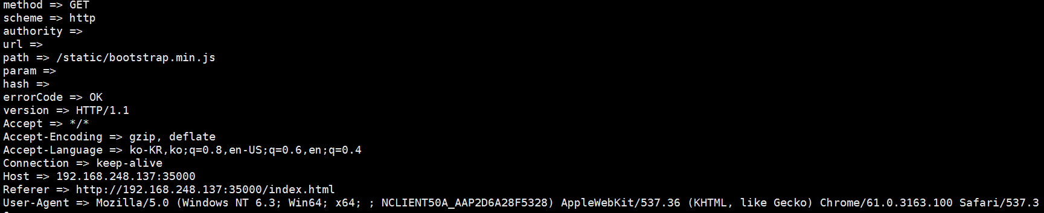실행화면(Client)

